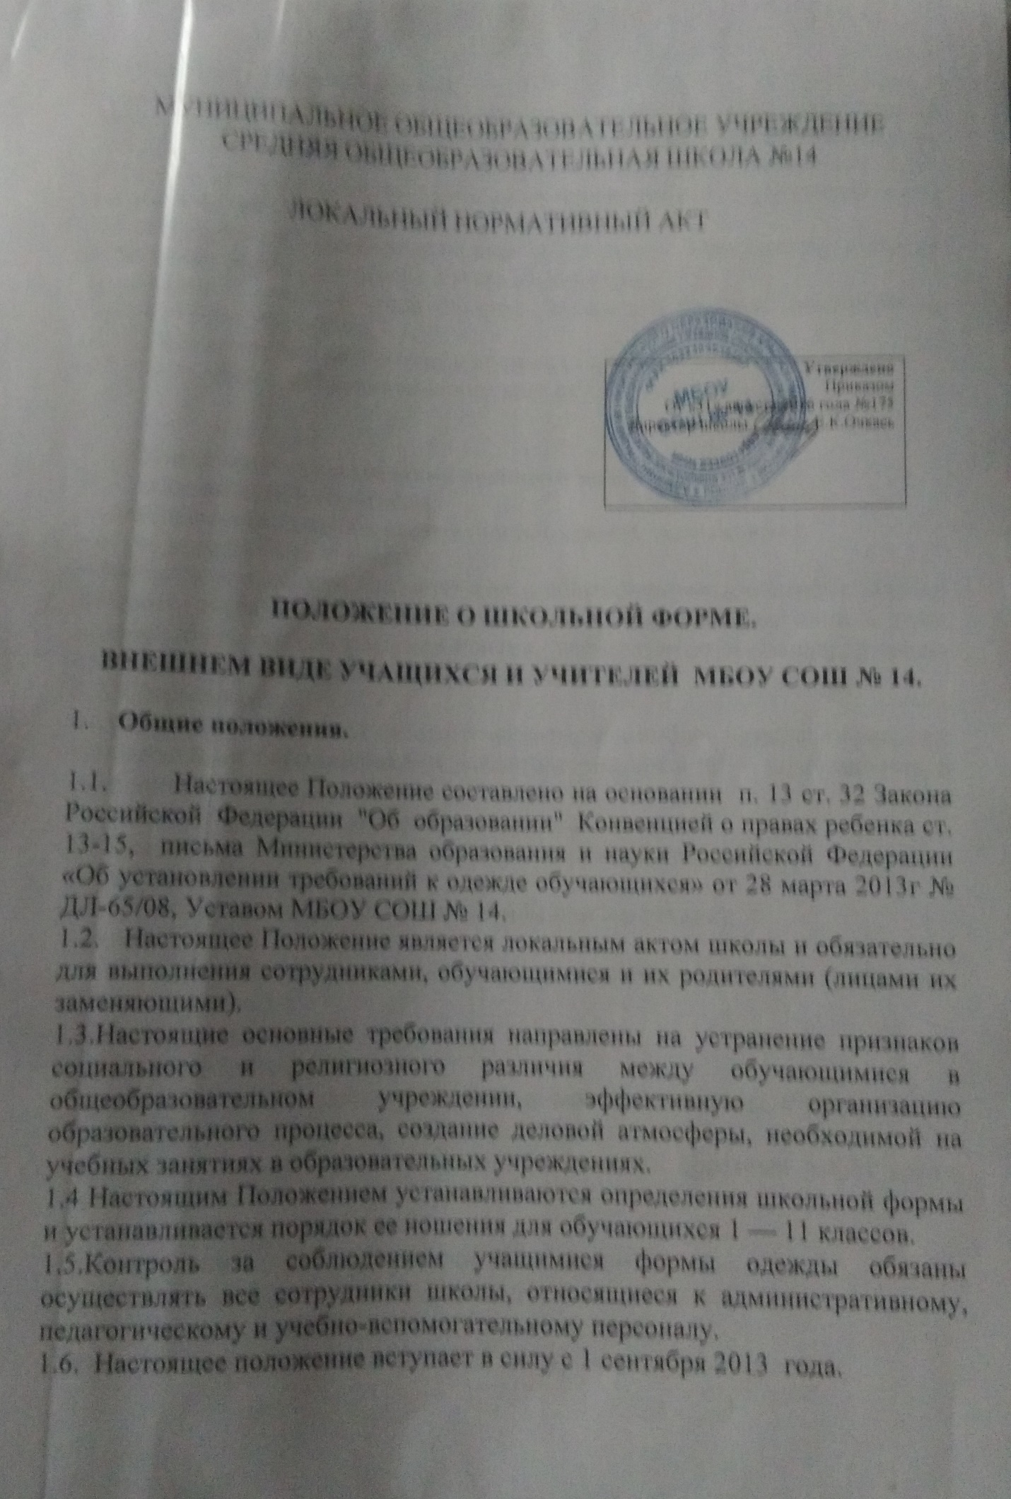
2. Функции школьной формы.
2.1.Обеспечение нормального функционирования всех структурных компонентов учебно – воспитательного процесса (урок, секция, внеклассное занятие, внеурочное занятие, факультатив, спецкурс, элективный курс, участие в конкурсах, слетах, проведение торжественных мероприятий и др.) на весь учебный период.
2.2.Поддержание общей дисциплины и порядка в Учреждении, согласно Правил поведения учащихся и Устава Учреждения.
2.3.Создание делового стиля одежды учащихся и рабочей атмосферы во время учебного процесса.
2.4.Соблюдение санитарно – гигиенических норм.
2.5.Воспитание у учащихся эстетического вкуса, культуры одежды.

3. Общие принципы создания внешнего вида.
3.1. Аккуратность и опрятность:
• одежда должна быть обязательно чистой, свежей, выглаженной;
• обувь должна быть чистой;
• внешний вид должен соответствовать общепринятым в обществе нормам делового стиля и исключать вызывающие детали: волосы, лицо и руки должны быть чистыми и ухоженными, используемые и дезодорирующие средства должны иметь легкий и нейтральный запах.
3.2. Сдержанность:
• одно из главных правил делового человека при выборе одежды, обуви, при использовании парфюмерных и косметических средств — сдержанность и умеренность;
• основной стандарт одежды для всех - деловой стиль.
3.3.К деловому стилю одежды не относятся следующие варианты:
3.3.1. одежды и обуви:
• спортивная одежда (спортивный костюм или его детали);
• джинсы;
• одежда для активного отдыха (шорты, толстовки, майки и футболки с символикой и тп.);
• пляжная одежда и обувь;
• одежда бельевого стиля;
• прозрачные платья, юбки и блузки, в том числе одежда с прозрачными вставками;
• декольтированные платья и блузки (открыт У- образный вырез груди, заметно нижнее белье и т. п.);
• вечерние туалеты;
• платья, майки и блузки без рукавов (без пиджака или жакета);
• слишком короткие блузки, открывающие часть живота или спины;
• одежда из кожи (кожзаменителя), плащевой ткани;
• сильно облегающие (обтягивающие) фигуру брюки, платья, юбки;
• спортивная обувь (в том числе для экстремальных видов спорта и развлечений);
• обувь в стиле «кантри» (казаки) ;
• массивная обувь на толстой платформе;
• вечерние туфли (с бантами, перьями, крупными стразами, яркой вышивкой, из блестящих тканей и т.п.);
• туфли на чрезмерно высоком каблуке.
• высокие сапоги-ботфорты в сочетании с деловым костюмом.
3.3.2. волос:
• экстравагантные стрижки и прически;
• окрашивание волос в яркие, неестественные оттенки.
3.3.3. маникюра:
• маникюр ярких экстравагантных тонов (синий, зеленый, черный и т. п.);
• маникюр с дизайном в ярких тонах (рисунки, стразы, клипсы);
• вечерние варианты макияжа с использованием ярких, насыщенных цветов;
3.3.4. украшений:
• массивные серьги, броши кулоны, кольца;
• пирсинг;
• аксессуары с символикой асоциальных неформальных молодежных объединений, а также пропагандирующие психоактивные вещества и противоправное поведение.
4. Требования к школьной форме.
4.1.Школьная форма должна соответствовать санитарно-эпидемиологическим правилам и нормативам "Гигиенические требования к одежде для детей, подростков и взрослых, товарам детского ассортимента и материалам для изделий (изделиям), контактирующим с кожей человека. СанПиН 2.4.7/1.1.1286-03", утвержденным Главным государственным санитарным врачом Российской Федерации 17 апреля 2003 года.
4.2. Стиль одежды- деловой, классический.
4.3. В образовательном учреждении устанавливаются следующие виды школьной формы:
1) повседневная школьная форма;
2) парадная школьная форма;
3) спортивная школьная форма.
4.3.1. Повседневная:
1)для мальчиков 1-7 классов – брюки классического покроя, пиджак и жилет серого цвета, однотонная сорочка сочетающейся цветовой гаммы, аксессуары (галстук, поясной ремень);
2) для юношей 8-11 классов - брюки классического покроя черного цвета, джемпер трикотажный черного цвета.
2)для девочек и девушек 1-11 классов – жакет, жилет, юбка серого цвета , непрозрачная блузка (длиной ниже талии) сочетающейся цветовой гаммы (рекомендуемая длина юбок: не выше 10 см от верхней границы колена и не ниже середины голени).
4.3.2. Парадная форма: Во время праздников все надевают белые блузки (рубашки)- это считается парадной формой.
4.3.3. Спортивная форма. Спортивная форма включает футболку единого цвета для отдельного класса или параллели с логотипом школы, спортивные трусы или шорты или спортивные брюки или спортивный костюм. Спортивная обувь: кеды, спортивные тапки или кроссовки. Форма должна соответствовать погоде и месту проведения физкультурных занятий.
4.4. Одежда должна быть чистой и выглаженной.
4.5. Педагогический состав работников школы должен показывать пример своим воспитанникам, выдерживать деловой стиль в своей повседневной одежде.
4.5.1.Парадная форма для педагогического состава школы:
Для женщин – жилет, юбка серого цвета, блузки однотонных цветов;
Для мужчин - брюки классического покроя черного цвета, однотонная сорочка сочетающейся цветовой гаммы, аксессуары (галстук, поясной ремень)
4.6. Все учащиеся 1 - 11 классов должны иметь сменную обувь.
4.7. Сменная обувь должна быть чистой. Запрещается ношение домашних тапочек без задника. Сменная обувь ежедневно уносится домой, во время учебного дня хранится в шкафах для сменной обуви в закрепленных за классом кабинетах.
4.8. Классы казачьей направленности и кадетский класс обязаны носить форму согласно положения о казачьих и кадетских классах.

5. Права и обязанности учащихся.
5.1. Учащиеся обязаны в течение учебного года постоянно носить школьную форму.
5.2. Учащиеся обязаны носить повседневную школьную форму ежедневно.
5.3. Содержать форму в чистоте, относится к ней бережно. Спортивная форма в дни уроков физической культуры приносится учащимися с собой.
5.4. В дни проведения торжественных линеек, праздников школьники надевают белые блузки (девочки, девушки), рубашки (мальчики, юноши).
5.5. Ученик имеет право самостоятельно подбирать рубашки, блузки, аксессуары, к школьному костюму в повседневной жизни.
5.6. Допускается ношение в холодное время года джемперов, свитеров и пуловеров неярких цветов.
5.7. Классным коллективам рекомендуется выбрать единый стиль и одинаковую цветовую гамму.
5.8. Ученики школы обязаны выполнять все пункты данного положения.

6. Обязанности родителей.
6.1. Приобрести обучающимся школьную форму, согласно условиям данного положения до начала учебного года, делать это по мере необходимости, вплоть до окончания обучающимся школы.
6.2. Контролировать внешний вид учащихся перед выходом в школу в строгом соответствии с требованиями Положения.
6.3. Выполнять все пункты данного положения.

7. Меры административного воздействия.
7.1. Данный локальный акт является приложением к Уставу школы и подлежит обязательному исполнению учащимися и другими работниками школы.
7.2. Несоблюдение обучающимися данного Положения является нарушением Устава школы и Правил поведения для учащихся в школы.
7.3. О случае явки учащихся без школьной формы и нарушением данного положения родители должны быть поставлены в известность классным руководителем в течение учебного дня.
7.4. За нарушение данного Положения Устава школы учащиеся могут быть подвергнуты дисциплинарной ответственности и общественному порицанию.

